تعرفه هاي مربوط به هتلينگ و حق العلاج بيمارستان حضرت اميرالمومنين علي(ع) مراغه
نوع تخت | يك تختي | دو تختي | سه تختي و بيشتر | هزينه همراه | تخت بخش Post ccu | تخت CCU | تخت ICU
درجه يك | 000,166,2 | 000,625,1 | 000,083,1 | 000,244 | 000,971,1 | 000,513,2 | 000,025,5
ويزيت | ويزيت پزشك عمومي |  |  | ويزيت پزشك متخصص
 | 000 ,92 |  |  | 5000 ,11
تعرفه پنج عمل جراحي شایع | کله سیستکتومی(در آوردن کیسه صفرا) |  |  | 16,859,000
 | ترمیم فتق |  |  | 8,135,000
 | آپاندکتومی(در آوردن آپاندیس) |  |  | 10,756,000
 | کاتاراکت(آب مروارید) |  |  | 10,252,000
 | تانسیلکتومی(برداشتن لوزه) |  |  | 4,838,000
 | CTS(نوروپلاستي هر عصب در مچ دست يا بازو يا ساق پا) |  |  | 5,913,000
 | هموروئيد |  |  | 6,226,000
 | واريكوسل |  |  | 6,823,000
 | TUL(سنگ حالب) |  |  | 15,479,000
 | پروستات |  |  | 15,760,000
در راستاي اجراي برنامه تحول نظام سلامت ميزان فرانشيز دفترچه هاي روستايي 3% و ساير بيمه ها 6% مي باشد.

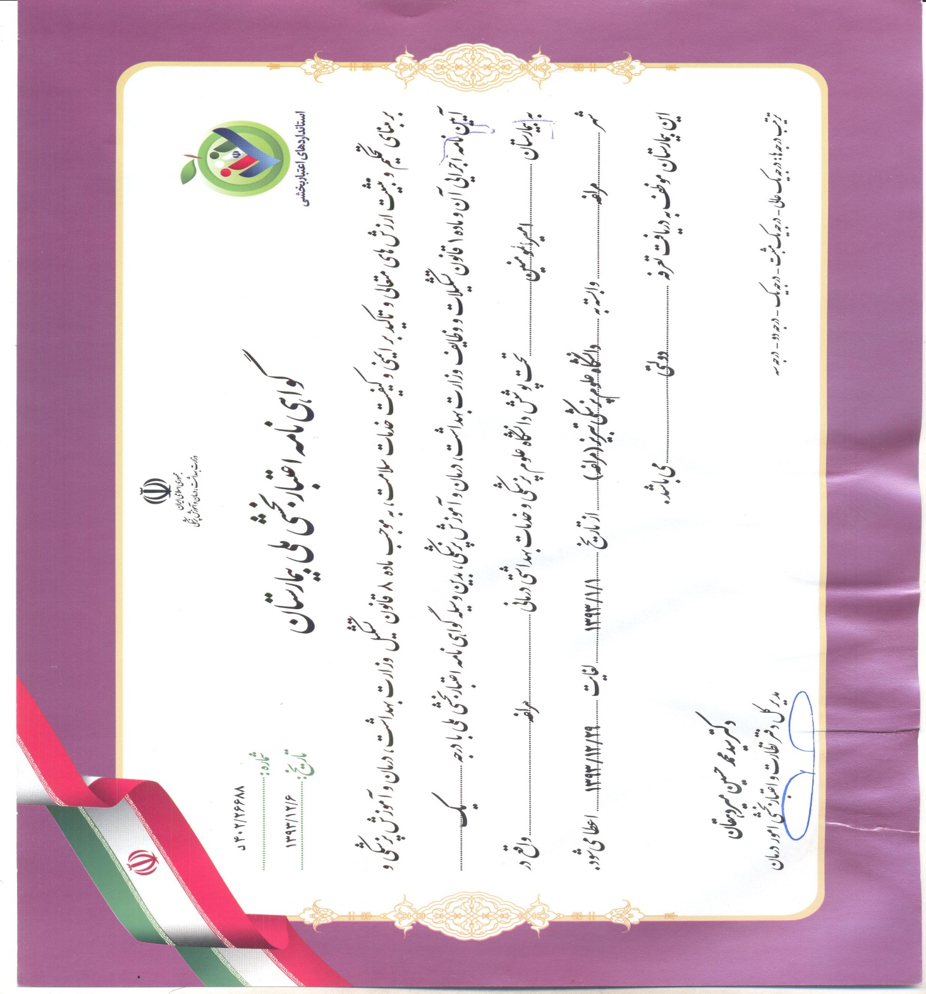
تعرفه هاي خدمات شايع در بیمارستان امیرالمومنین علی (ع) مراغه در سال 94

